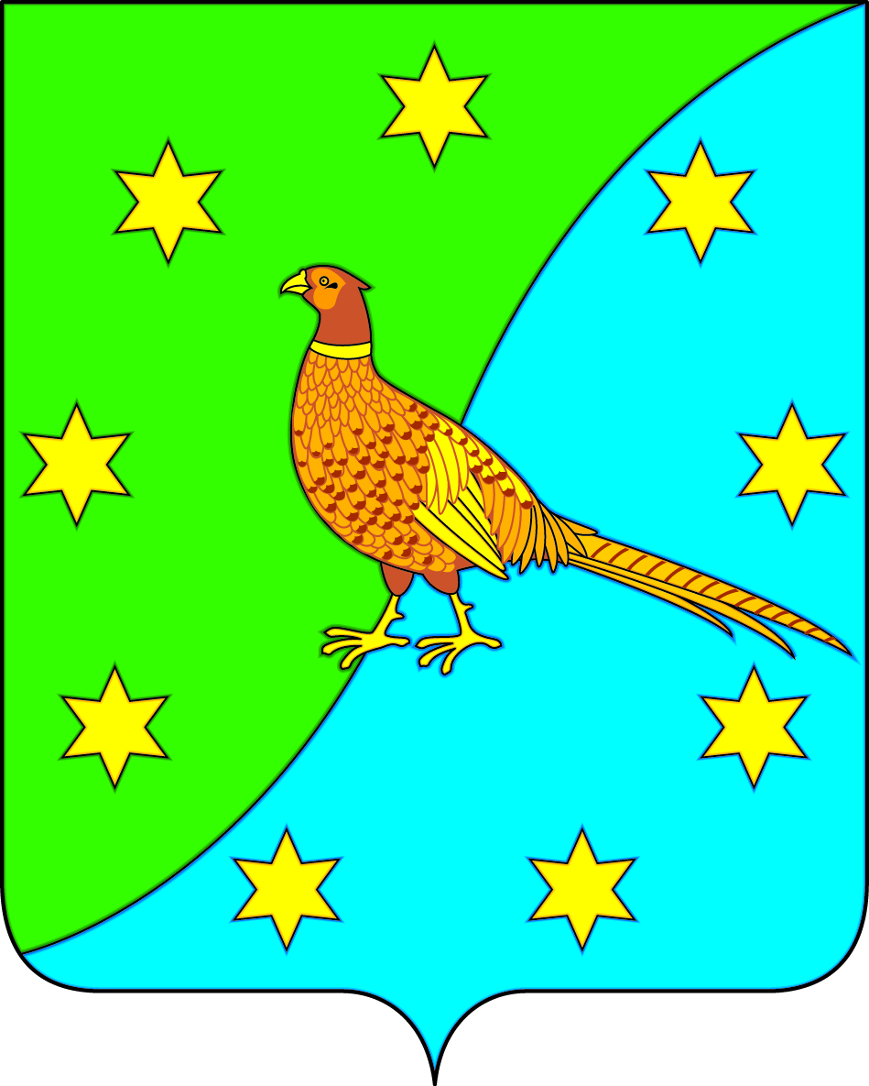
АДМИНИСТРАЦИЯ ЕКАТЕРИНОСЛАВСКОГО СЕЛЬСОВЕТА
ОКТЯБРЬСКОГО РАЙОНА АМУРСКОЙ ОБЛАСТИ

ПОСТАНОВЛЕНИЕ

01.04.2021 № 47

с. Екатеринославка

Об уточнении адресного номера объекту капитального строительства-жилому дому
по ул. 70 лет Октября,
с. Екатеринославка

В соответствии с Федеральным законом от 06.10.2003 N 131-ФЗ "Об общих принципах организации местного самоуправления в Российской Федерации", рассмотрев заявление Кочеровой Надежды Константиновны, об уточнении адресного номера объекту капитального строительства, от 26.03.2021 № 4, договор на безвозмездную передачу квартиры (дома) в собственность граждан от 26 октября 1995, сведения похозяйственной книги №20, л/с 2840 за период с 01.01.1992 по 31.12.1996 гг., выписку из ЕГРН от 31.03.2021 № 99/2021/384556886, фактическое местоположение
п о с т а н о в л я ю:
    - Адресный номер объекта капитального строительства – квартиры в жилом доме, переданной в совместную собственность гражданам: Кочерову Олегу Николаевичу, Кочеровой Надежде Константиновне, считать Амурская область, Октябрьский район, с. Екатеринославка, ул. 70 лет Октября, д. 8 кв.1.

Глава Екатеринославского сельсовета В.А.Чабан

